Demo Yayınevi Tanıtım Bülteni
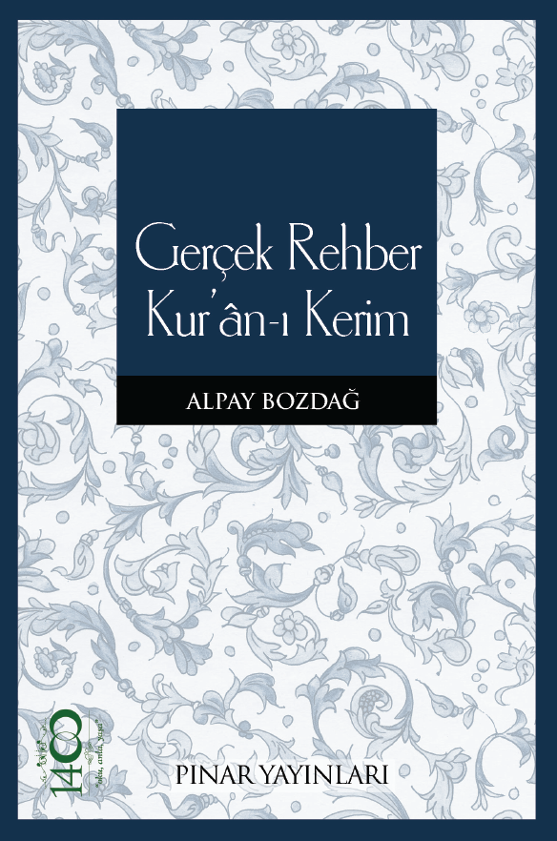 | Eser Adı: Gerçek Rehber Kur`an-ı Kerim  Yazar Adı: Alpay Bozdağ  Tür Serisi: Kur'ân İncelemeleri/İslam  Cilt Bilgisi: AMERİKAN  Kitap Dili: Türkçe  İç Sayfa: HOLMEN SB 60  Kapak: BRISTOL AMERİKAN 230  Selefon Türü: MAT SELEFON  Basım Tarihi: 2025  Sayfa Sayısı: 181  Kitap Boyutları: 135 X 210 mm  ISBN No: 9789753523011  Etiket Fiyatı: 235,00 TL
Kitap Tanıtım Yazısı : (Arka Kapak)

Kitabın detay sayfasına buradan ulaşabilirsiniz :
https://www.pinaryayinlari.com/kitaplar/gercek-rehber-kuran-i-kerim-112.html
Pınar Yayınları



